ООО "ЭЛЕКТРОПРОМ"

Виды продукции:

№ п/п | Наименование | Изображение продукции
 | Электрооборудование
1. | ЭЛЕКТРОДВИГАТЕЛИ ПОСТОЯННОГО ТОКА 4ПБЖ, 4ПНЖ | 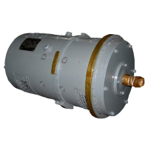
2. | ЭЛЕКТРОДВИГАТЕЛИ ПОСТОЯННОГО ТОКА СЕРИИ 2ПБВ | 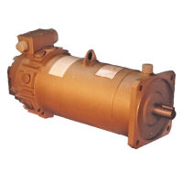
3. | ЭЛЕКТРОДВИГАТЕЛИ ПОСТОЯННОГО ТОКА СЕРИИ 4ПФ | 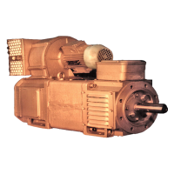
4. | ПУСКАТЕЛИ ЭЛЕКТРОМАГНИТНЫЕ ПОСТОЯННОГО ТОКА СЕРИИ ППР | 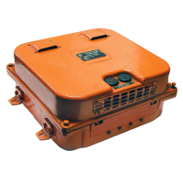
5. | КОМПЛЕКТНЫЙ ЭЛЕКТРОПРИВОД ПОСТОЯННОГО ТОКА СЕРИИ ЭПУ1 | 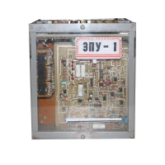
6. | ЭЛЕКТРОДВИГАТЕЛЬ ПОСТОЯННОГО ТОКА РУДНИЧНЫЙ ТЯГОВЫЙ ТИПА ПРТ250У5 | 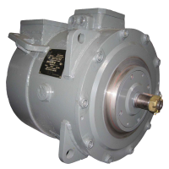
7. | АГРЕГАТ СВАРОЧНЫЙ НАВЕСНОЙ АСН-31
8. | ГЕНЕРАТОРЫ СИНХРОННЫЕ ТРЕХФАЗНЫЕ ТИПА ГС
9. | МАЛОГАБАРИТНЫЕ ГЕНЕРАТОРЫ ПОСТОЯННОГО ТОКА СЕРИИ ВГ
10. | ЭЛЕКТРОМАШИННЫЕ ПРЕОБРАЗОВАТЕЛИ СЕРИИ ПВС | 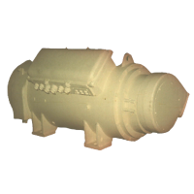
11. | ЭЛЕКТРОМАШИННЫЕ ПРЕОБРАЗОВАТЕЛИ ТИПА АПО, АПТ, АТО, АТТ, ПО | 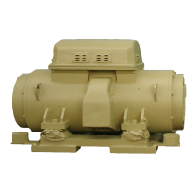
12. | КОНТАКТОРЫ ЭЛЕКТРОМАГНИТНЫЕ ПОСТОЯННОГО ТОКА СЕРИИ КН | 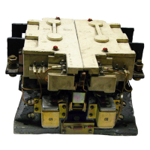
13. | ЭЛЕКТРИЧЕСКИЕ МАШИНЫ ПОСТОЯННОГО ТОКА СЕРИИ П "МОРСКИЕ" | 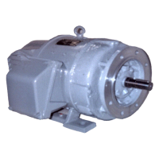
14. | ЭЛЕКТРИЧЕСКИЕ МАШИНЫ ПОСТОЯННОГО ТОКА СЕРИИ 4П...М(С) | 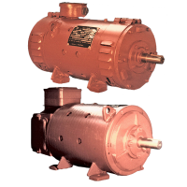
15. | ЭЛЕКТРИЧЕСКИЕ МАШИНЫ ПОСТОЯННОГО ТОКА СЕРИИ П...М72ОМ5, П...МШ72ОМ5, П11-12МШК, П...М72ВОМ5
 | Светотехническая продукция
 | Офисное освещение
16. | L-ОПАЛ | - 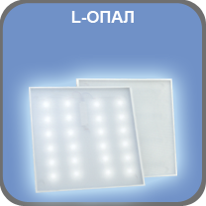
 | Уличное освещение
17. | L-Кристалл  (ССУ 220-190), (ССУ 220-2*96) | 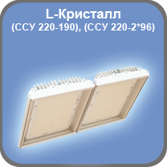
18. | L-Кристалл  (ССУ 220-150) | 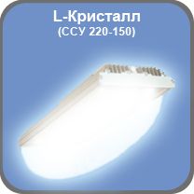
19. | L-Кристалл  (ССУ 220-96), (ССУ 220-96-П) | - 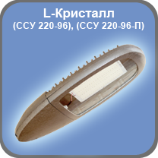
20. | L-Кристалл  (ССУ 220-60) | 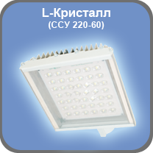
 | Светильники бытовые ЖКХ
21. | ССК 220-8 | 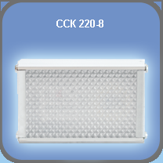

Подробная информация о продукции указана на сайте http://www.elmash.ru/en/
Адрес:
Россия, 653000, Кемеровская обл., г.Прокопьевск, пр. Шахтеров, 1
Телефон/факс:
(3846) 63-17-66, 8 905 908 17 82
Телефон:
8 800 700 67 05

